アオバズク
『宮村小学校 学校通信』 ＮＯ．２２【文責：校長】４．１．７

令和4年スタート
新年、あけまして、おめでとうございます。本年も本校、教育活動へのご理解とご協力をよろしくお願いいたします。さて、令和２年から新型コロナウィルスが猛威をふるい、感染拡大防止に子ども達も私たちも含め、全世界の人々が戦ってきました。有名人も含め、たくさんの方々が亡くなられました。しかし、随分とワクチン接種も進み、マスクの着用や手指の消毒の徹底も定着し、重傷者も減ってきました。今後３回目のワクチン接種も進み、令和４年はゆっくりと終息へと向かい、以前の生活に近づいていくことを心から願っています。
子育てについて
大型ショッピングセンターに買い物に行ったときの話ですが、お母さんと３歳ぐらいの子どもさんの２人の親子連れを見かけました。よくある光景ですが、子どもさんは「ダメ～」「イヤだ～」「なんで～」と泣き叫んでいました。おそらく、ほしいものをねだり、お母さんに駄目と言われたのでしょう。
私も息子の時に経験があります。いつもは、結構甘い父親ですが、この時は、絶対に許すわけにはいきませんでした。泣き叫ぶ息子の手を引いて、その場所を離れたのを覚えています。
「三つ子の魂１００まで」という言葉がありますが、周りに見られ、恥ずかしいとか、かわいそうだからとその時だけを考えていては、子ども自身が将来苦労することになります。この時に見かけたお母さん、毅然とした態度でとってもりっぱでした。

２月の主な行事予定
２月 ２日（水）児童集会（なわとび集会）、クラブ活動
２月 ３日（木）みまたの日

２月 ４日（金）こども郵便局（最終）
1２月２日、晴天にも恵まれ、長距離走大会を開催いたしました。折り返してからの上り坂がきついのですが、子ども達、よくがんばっていました。
２月 ８日（火）PTA運営委員会
２月 ９日（水）クラブ活動（3年生見学）
２月１０日（木）新入児入学説明会
２月２５日（金）参観日

１２月の様子
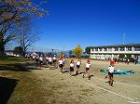
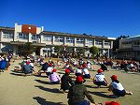

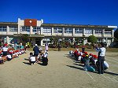
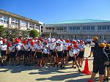

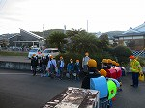
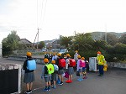

３のつく日は、みまたの日、見守り隊の方々のご指導をいただきながら、あいさつの声も大きくなってきました。

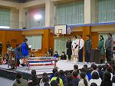
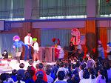

８日、劇団こふく劇場による「カチカチリンカリンカ」という鑑賞教室がありました。子ども達も劇に参加させてもらいました。

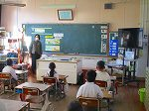
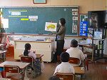

12月の石井栄養教諭の授業は1年生で「食事のマナー名人になろう」というめあてでとてもわかりやすい授業でした。

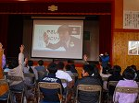

以前の学校では問題にならなかったことですが、今や大人でももちろん、小学生でも一番のトラブルになるスマホ・携帯。しかし、取り扱いを間違わなければとても便利でもあります。保護者の方々にも呼び掛け。スマホ・携帯安全教室を開催しました。

２４日に2学期の終業式を行いました。2学期を振り返っての１・３・５年生の作文発表、とても素晴らしかったです。その後、大掃除、そして、通知表を受け取りました。

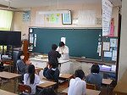
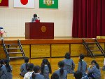
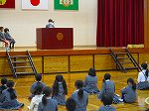

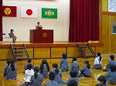
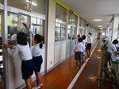
印刷した写真は見えにくいと思います。ホームページ「学校だより」をご覧ください。

